# Aula 3

**334409 – Charles Guimarães Cavalcante**

## **Exercício**

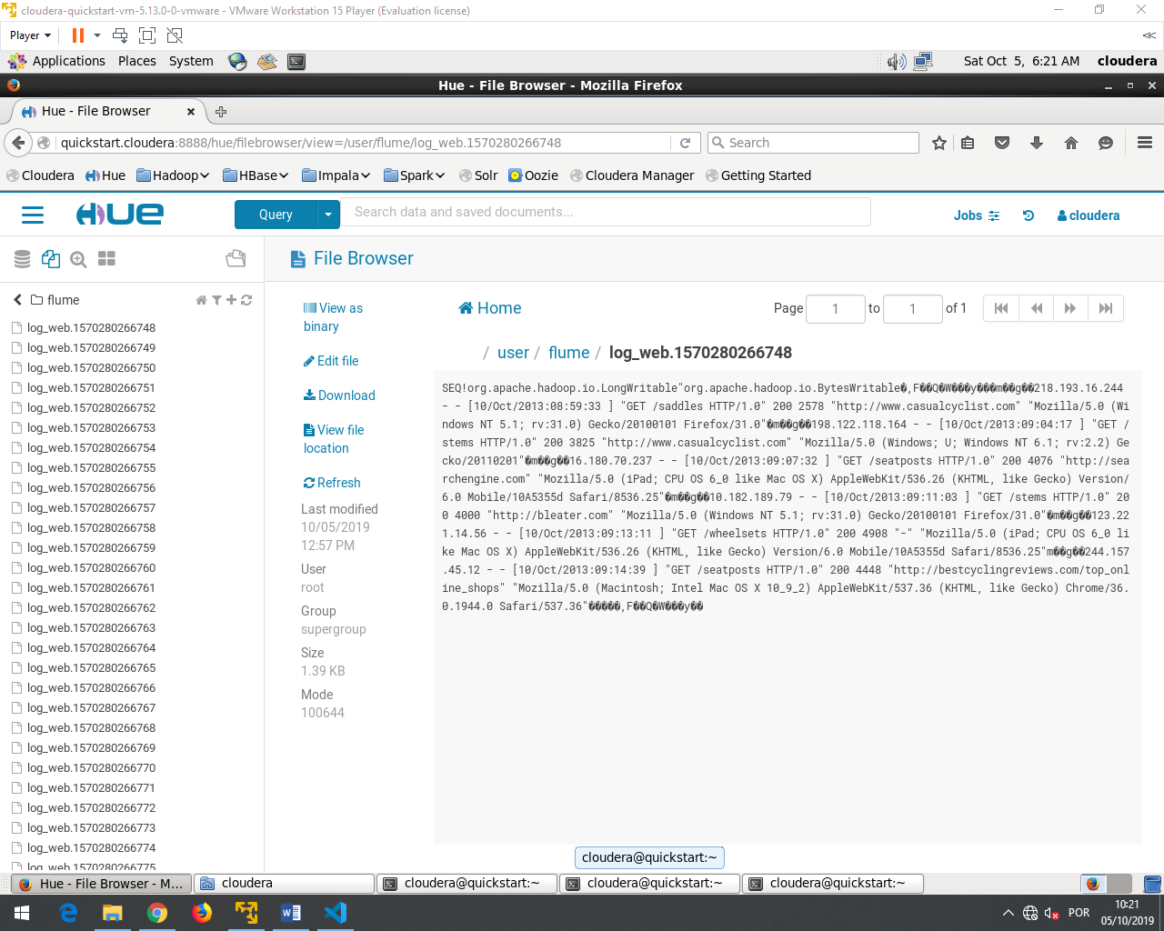

## **Desafio 1**

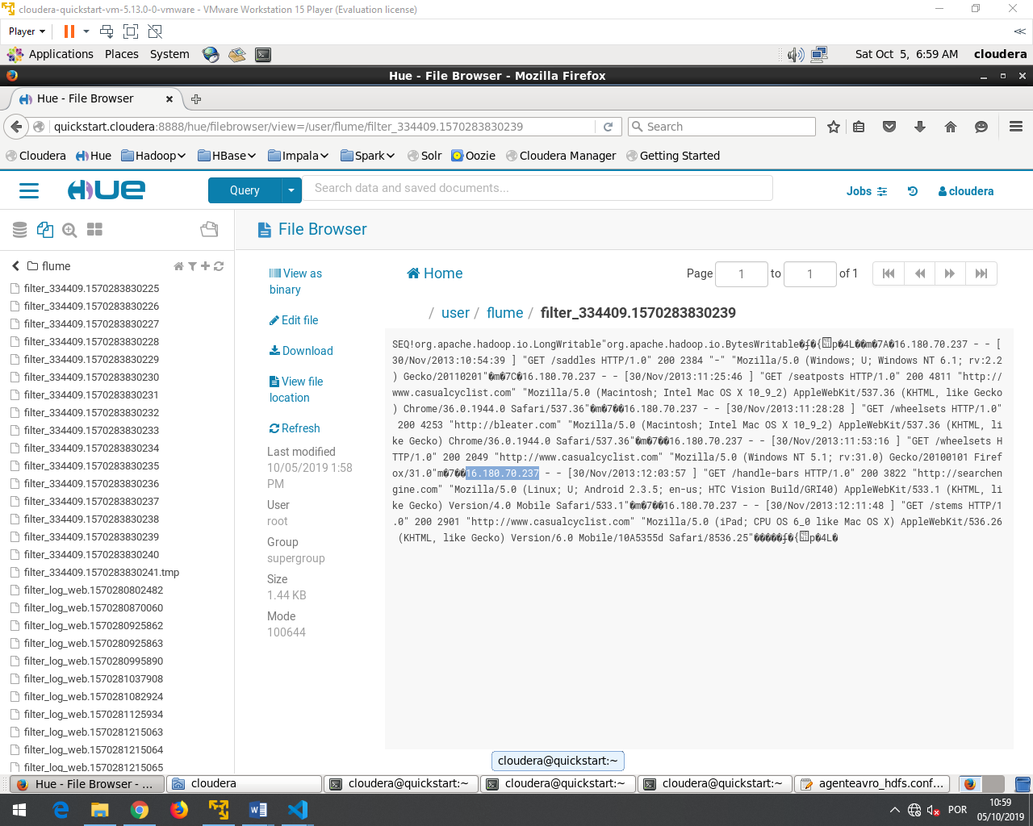

## **Desafio 2:**

**1) Criação de um novo diretório no HDFS:**

sudo -u hdfs hadoop fs -mkdir /user/desafio2

**2) Arquivo de configuração:**

# Desafio 2

# componentes do agente

desafio2.sources = access_log

desafio2.channels = channel_access_log

desafio2.sinks = hdfs_transition

# Busca dos dados do log

desafio2.sources.access_log.type = exec

desafio2.sources.access_log.command = cat /opt/gen_logs/logs/access.log

desafio2.sources.access_log.channels = channel_access_log

# Armazenamento dos dados no canal em memória

desafio2.channels.channel_access_log.type = memory

desafio2.channels.channel_access_log.capacity = 1000

# Ingestão dos dados no HDFS

desafio2.sinks.hdfs_transition.type = hdfs

desafio2.sinks.hdfs_transition.hdfs.path = /user/desafio2

desafio2.sinks.hdfs_transition.hdfs.filePrefix = 334409

desafio2.sinks.hdfs_transition.channel = channel_access_log

**3) Execução do agente:**

sudo flume-ng agent -n desafio2 -f desafio2.conf

**4) Arquivos gerados no HDFS:**

*(print na próxima tela)*

